Объект «Набережная»
Проект объекта создан фирмой, которая зарегистрирована 1 февраля 2018 года (стр.5 ПЗ)., то есть какой-то фирмой с ничтожно малым опытом проведения подобных работ, либо не имеющим его вообще.
Согласно техзаданию подрядчик, прежде чем приступить к проектированию, должен был провести следующие изыскания:
- Инженерно-геодезические;
- Инженерно-геологические;
- Инженерно-экологические;
- Инженерно–гидрометеорологические.
Отчеты об этих изысканиях не представлены, нигде не отражены и не использованы, да и выполнение целого комплекса данных изысканий в ноябре – декабре 2019 года можно считать в лучшем случае малодостоверным, в худшем - сомнительным.
Пояснительная записка состоит только из техзадания и по сути ничего не
объясняет, в ней отсутствуют разделы 2, 4, 5, 7, 8, 9, 10 (стр. 3 ПЗ).
Проектируемый объект имеет громкое название «Городская набережная»,
но его нельзя каким-либо образом соотнести с понятием «набережная».
Согласно СП 398.1325800.2018 (приложение В), все набережные расположены на берегу и связаны вертикальными и горизонтальными связями с пешеходными, велосипедными дорожками и т.п. В предлагаемом варианте ничего подобного нет. Данная конструкция больше напоминает мост вдоль реки, то есть является «но-хау» (мечта идиота, либо на таковых рассчитано), в прочности и надежности которого невозможно удостовериться, так как оно не соответствует ни одному СНИПу.

Примеры поперечного профиля набережных различных типов
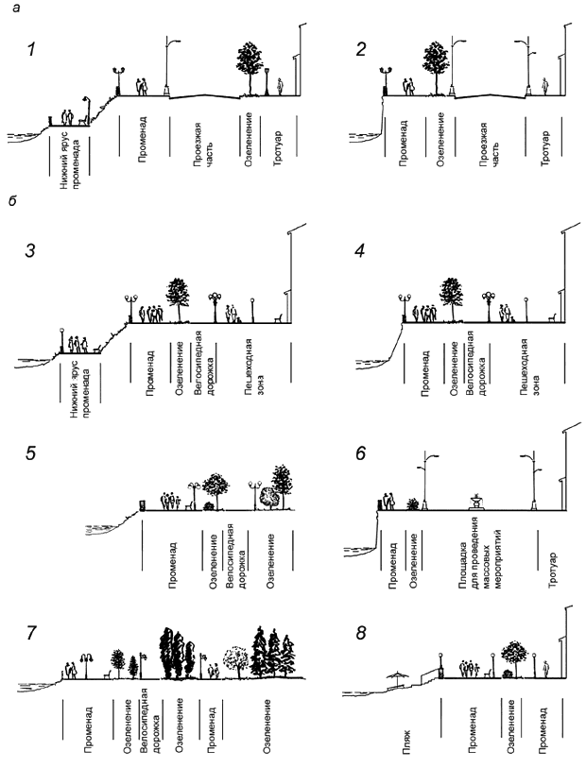
Самые важные моменты.
- По проекту для создания сооружения «набережная» предлагается
применить винтовые сваи СВС 108/4500. Такие сваи можно использовать (в том числе и для водонасыщенных грунтов) при строительстве беседок, бань, маленьких пирсов, то есть на небольших по объему с минимальной нагрузкой объектах частного строительства. При строительстве более серьезных гидротехнических сооружений эти сваи не применяют, поскольку гарантийный срок службы в агрессивных условиях (при толщине стенки 4 мм) не превышает 10 лет. 130 лет – это срок полного уничтожения сваи, исходя из скорости коррозии 0,03 мм/год, а гидротехнические сооружения согласно СП 58.13330.2012 п.п. 8.20, их конструкции и основания, как правило, надлежит проектировать таким образом, чтобы условие (1) недопущения наступления предельных состояний соблюдалось на всех этапах строительства и эксплуатации, в том числе и в конце расчетного срока их службы. Расчетные сроки службы основных гидротехнических сооружений, воспринимающих гидравлический напор, в зависимости от их касса должны приниматься равными: для сооружений I и II классов - 100 лет.
Количество свай (более 600) также вызывает некоторое недоумение и даже изумление. В пояснительной записке отсутствуют такие важные разделы как расчет нагрузок, постоянных, временных, особых, хотя «Обеспечение надежности систем «сооружение – основание» должно обосновываться результатами расчетов по методу предельных состояний их прочности, устойчивости, деформаций и смещений.
Расчеты необходимо производить по двум группам предельных состояний:
- по первой группе (потеря несущей способности и/или полная непригодность сооружений, их конструкций и оснований к эксплуатации) - расчеты общей прочности и устойчивости системы "сооружение - основание", общей фильтрационной прочности оснований и грунтовых сооружений, прочности отдельных элементов сооружений, разрушение которых приводит к прекращению эксплуатации сооружений; расчеты перемещений конструкций, от которых зависит прочность или устойчивость сооружений в целом и др.;
- по второй группе (непригодность к нормальной эксплуатации) - расчеты местной, в том числе фильтрационной, прочности оснований и сооружений, перемещений и деформаций, образования или раскрытия трещин и строительных швов; расчеты прочности отдельных элементов сооружений, не относящиеся к расчетам по предельным состояниям первой группы.
При расчетах гидротехнических сооружений, их конструкций и оснований надлежит соблюдать главное условие - недопущение наступления предельных состояний.
Расчеты отсутствуют, вес металлоконструкций, общую протяженность набережной и площадь, приходящуюся на сваи, обнаружить не удалось, но исходя из СНиП 2.01.07-85 можно предположить, что нагрузки будут следующими: снеговая нагрузка – 240 кгс/м², полезная нагрузка - 150 кгс/м² . Вес конструкций: швеллер - 16 -14,2 кг/м, уголок - 63 -4,81 кг/м, труба проф. 60х60 – 5,25 кг/м. При протяженности сооружения 300 метров и площади, приходящейся на сваи - 900 м², нагрузка составит примерно 450 тонн. Несущая способность сваи по паспорту - 7 тонн, несущая способность всех свай – 4 900 тонн, что примерно в 10 раз больше необходимого.
Запас прочности по вертикальным нагрузкам выглядит достаточным, но
обойдены вниманием сквозные водовыводящие талики, создающие локальные пути сосредоточения фильтрационных потерь воды из водохранилища, либо водоподводящие талики, обеспечивающие активизацию водообмена между водохранилищем и подземными водами, обладающими другими температурами, химическим составом, иногда минерализованными, в частности отрицательно-температурными рассолами.
Также не учтена нагрузка от паковых льдов, а при небольшой высоте конструкции над уровнем воды весенняя подвижка паковых льдов при неблагоприятных условиях способна оторвать настил от свай, поскольку оголовок никаким образом не предназначен для сопротивления восходящим нагрузкам.

- Не представляется возможным назвать разумным и тем более
эффективным и надежным конструктивное решение положить деревянный настил из тонких досок толщиной 28 мм. Доска пола в квартирах имеет толщину 35-40 мм и более при ширине 100 мм, а не 140 мм как в проекте.
Фактически это террасная доска. При условии круглогодичной эксплуатации, а это одно из условий техзадания, такая доска не сможет выдержать даже небольшой нагрузки при очистке от снега в зимнее время года.
- Идея положить террасную доску на трубу сечением 60х60 мм,
прикрепив ее саморезами, может, и хороша для начинающего строителя азиатского происхождения, но не годится даже для дачного строительства со скромным бюджетом пенсионера, поскольку большая часть трубы не несет никакой полезной нагрузки. Просто перевод металла и денег.
- Предложение положить это все «добро» на 16 швеллеров, может быть
и имеет смысл, но обнаружить подтверждение целесообразности и разумности такого шага также не представляется возможным, поскольку какие-либо упоминая о проектируемых нагрузках отсутствуют. Почему выбран данный швеллер - непонятно.
- Конструкции дорожных покрытий от чертежа к чертежу меняются и
что считать «настоящим, правильным документом» - понять весьма затруднительно.
- Оголовок сваи ОС 108 150х150 применяется в основном при
строительства небольших террас, бань, дачных домиков и т.п. , по сути эти оголовки являются ширпотребом и в строительстве гидротехнических сооружений не используются из-за тонкой стенки и слабой опорной пластины. Но другого, как говорится, и не дано, проектом предусмотрено использование только винтовых свай типа СВС 108/4500.

- Вопросы безопасности маломобильных групп не решены совершенно. Не это ли главное?
В общем, нет смысла в дальнейшем анализе предлагаемой конструкции неясного генезиса, не имеющей аналога как гидротехническое сооружение, не связанной ни с парком, ни с рекой, при этом потенциально опасной при эксплуатации. Какая-то хлипкая тропа над водой, на которую не зайти и с которой не сойти, без угрозы жизни и здоровью.
Альбомы визуализации конструкций выполнены лучше наскальной живописи наших далеких предков, но до требований рабочих чертежей мягко говоря не дотягивают.
Складывается впечатление, что авторы приобретали опыт строительства исключительно в дачных кооперативах славного города Костромы. Но молодцы! Замахнулись-то на «Вильяма, понимаете ли, нашего Шекспира».

